Тема: Водное богатство Курского края (3 класс)
Тип занятия: изучение нового материала
Цель: создание условий для формирования у младших школьников представления о водоёмах Курской области.
Задачи:
а) образовательные: создать условия для накопления конкретных фактов и усвоения обучающимися знаний о разнообразии и видах водоёмов Курской области, о значении водоёмов Курской области в природе и в жизни человека, об экологических проблемах водоёмов и способах их решения;
б) развивающие: создать условия для развития познавательной активности детей, связной речи, умению анализировать, сравнивать, делать выводы на основании рассуждения;
в) воспитательные: создать условия для воспитания бережного отношения к природе, умения работать в коллективе, формирования активной жизненной позиции, настойчивости в достижении цели, познавательной активности, чувства долга и ответственности перед природными богатствами, воспитания потребности в создании и использовании презентаций в обучении, интереса к предмету «Окружающий мир» через применение на занятии ИКТ.
Методы обучения: наглядный, словесный, практический, проблемно-поисковый.
Формы организации познавательной деятельности: фронтальная, парная, групповая, индивидуальная.
Используемые технологии:
Здоровьесберегающая (физминутка, посадка во время работы).
Технология проблемного обучения (при определении темы занятия).
Групповая и парная работа (самостоятельный поиск информации, закрепление).
Информационно-коммуникационные технологии (презентация).
Планируемые образовательные результаты:
Предметные: узнают, почему чистую воду относят к важнейшим природным богатствам; научатся рассказывать по плану о загрязнении и охране воды; объяснять значение воды для растений, животных и человека.
Личностные:
- обладать мотивационной основой учебной деятельности;
- осознание, исследование и принятие жизненных ценностей и смыслов, ориентирование в нравственных нормах, правилах, оценках, выработка своей жизненной позиции в отношении мира, людей, самого себя и своего будущего.
Регулятивные:
- способность к организации своей деятельности (контролирование);
- принимать и сохранять учебную задачу;
- планировать свои действия в соответствии с поставленной задачей;
- адекватно воспринимать предложения и оценку учителя, сверстника.
Познавательные:
- использовать знаково-символические средства для решения поставленных задач;
- находить ответы на вопросы, используя свой жизненный опыт и различную информацию.
Коммуникативные:
- договариваться и приходить к общему решению в совместной деятельности;
- уметь слушать, принимать чужую точку зрения, отстаивать свою;
- строить речевые высказывания;
- уметь работать в группе.
Воспитательный результат:
- воспитать младшего школьника как субъекта нравственного поведения; - формировать экологическую грамотность, бережное отношение к окружающему миру.
Оборудование: ПК, проектор, колонки, презентация, глобус, разноцветные шапочки-рыбки для инсценировки сказки, таблицы для кластера для детей, 2 листа ватмана, карандаши, фломастеры, рисунок водоема и рыбки разных настроений для рефлексии, географическая карта Курской области.
Ход занятия:
1. Организационный момент (Дети сидят по группам. Приём «эмоциональное вхождение в занятие»)
Учитель: Утром ранним кто - то странный Заглянул в моё окно. На ладони появилось ярко - рыжее пятно. Это солнце заглянуло, Будто руку протянуло, тонкий лучик золотой. И как с первым лучшим другом Поздоровалось со мной! (Слайд 1)
Учитель: Солнце встречает каждого из нас теплом и улыбкой, дарит хорошее настроение. Давайте и мы с вами улыбнёмся друг другу и начнём наше занятие. Я вижу, что у вас сегодня прекрасное настроение.
2. Мотивация учебной деятельности. Учитель: Для того, чтобы узнать, чему будет посвящено наше занятие, послушайте стихотворение. Оно «хитрое». В каждом предложении есть местоимение. Подумайте, какое другое слово можно вставить вместо местоимений.
Она в морях и океанах, (Слайды 2 и 3)
В озерах, реках и прудах.
Она в посёлках и деревнях,
В больших и малых городах.
Она – бесценный дар природы,
Все наслаждаются ею.
Цените её, это важно,
С ней мы связаны судьбой. Учитель: Вы догадались, какое слово надо вставить? О чём идёт речь в стихотворении? Какова главная мысль этого стихотворения? (Вода – бесценный дар природы). (Слайд 4) Учитель: Правильно, мы будем говорить о воде как о богатстве. А как вы понимаете слово богатство? ( Богатство – это ….).
Учитель: А много ли воды на нашей планете? Давайте посмотрим на глобус – модель Земли. (Учитель вращает глобус). Учитель: Какого цвета на нём больше? (Синего). Учитель: Правильно, синего. А когда глобус движется, может показаться, что он весь синий. Учитель: Что изображено синим цветом? (Вода). (Стучат в дверь. Заходят 2 посланца Водяного в синих костюмах, на которых изображены рыбы, водоросли). 1посол: Добры молодцы и красны девицы! Слушайте указ Водяного о путешествии интересном. «Всем! Всем! Всем, кто заботится о сохранении лесных и водных богатствах Курского края. Чтобы леса шумели могучие, чтобы в реках моих и озёрах рыбы было в изобилии, - всем вам моё приглашение в путешествие по Курскому краю. Царь речной и озёрный Водяной». 2 посланец: Прослышал про вас, дети, Водяной и прислал за вами. Ждёт он вас на речке. Но попасть туда не так-то просто: нужны знания. Первое задание Водяного. Что означает эта запись? (На доске: М О В Ы Д Ё О (Водоём) 1посол: Что означает это слово? (Место, где много воды). 2 посланец: Кто сможет перечислить названия водоёмов с пресной водой? (На доске в ходе ответов детей открываются карточки):
В О Д О Ё М Ы

РЕКИ ОЗЁРА ПРУДЫ ВОДОХРАНИЛИЩА 1посол: Молодцы, ребята! А сейчас направо пойдёте - к избушке на курьих ножках придёте. (Стоит макет избушки на курьих ножках, на ней написано: «Всё вижу, всё слышу, всё знаю». Выходит Баба – Яга.)
3. Работа по теме урока Совместное “открытие” знаний. Баба – Яга: Чуфырь! Чуфырь! Слышу, слышу, русским духом пахнет. Вижу, вижу, сколько вас ко мне набежало! Непросто к Водяному попасть. Не пущу вас к рекам и озёрам нашего края, пока не найдёте на карте, где расположены водоёмы на территории Курского края.
Учитель: Давайте, ребята, вспомним правила работы в группе: (слайд 5). (Каждая группа работает с физической картой Курской области. Первая группа готовит реки северо западного направления, вторая – северо – восточного, третья – южного. Командир группы записывает названия рек, которые находят участники. Представители четвёртой группы ищут озёра. Затем представитель от каждой из трёх групп выходит к чистому листу ватмана и синим фломастером изображают русла 4 рек:
Сейм, Свапа, Псёл, Тускарь, Кшень, Клевень, Щигор, Оскол, Усожа, Олым, Реут, Снагость. В итоге работы получается разветвлённая сеть рек по территории области). (Слайд 6) Учитель: А вот некоторые названия других, более мелких рек нашего края. (Слайд 7). Прочитайте по «цепочке». Учитель: Посмотрите, ребята, у какой реки получилась самая широкая, длинная синяя полоса? (Сейм) Учитель: ( Слайд 8) Сейм – река, протекающая по территории России и Украины. Она – самый большой левый приток Десны. Её длина – 504 км. Десна впадает в Днепр. Днепр – в Чёрное море. В Сейм впадает более 900 притоков. Нигде в России не поют по вечерам так соловьи, ка в прибрежных зарослях Сейма. (Аудиозапись трели). Когда – то река была широкой, глубокой. По ней проходило судоходство, купцы возили товары в разные места, чем и прославили Курскую губернию. Учитель: А что же можно сказать об озёрах? Естественными озёрами Курская область небогата. Размеры их невелики: чаще всего площадь не превышает 3-5 га. Всего насчитывается около 800 долинных озёр. (Представители четвёртой группы и на листе ватмана показывают синим фломастером искусственные водохранилища). (Слайд 9) Ученики: Мы знаем, что искусственными водоёмами являются пруды и водохранилища. Крупные водохранилища области: Железногорское, Копёнское, Курчатовское. Баба – Яга: Ишь, какие вы знающие: и реки на карте нашли, и о главной реке интересно рассказали. А я вам ещё задание дам. Отгадайте мои лесные загадки, тогда пропущу вас дальше по дороге к Водяному. (Каждой группе по 2 загадки).
Все обходят это место: Здесь земля, как будто тесто. Здесь осока, кочки, мхи… Нет опоры для ноги. (Болото) (Слайд 10)

Эта лента голубая, Не спокойная такая, Меж лесами вьётся И о берег бьётся. Манит лента рыбака. Что за лента? То…(река). (Слайд 11)
Глядятся в него молодые рябинки, Цветные свои примеряют косынки. Глядятся в него молодые берёзки, Свои перед ним поправляют причёски. И месяц, и звёзды – в нём всё отражается. Как зеркало это называется? (Пруд). (Слайд 12)
Он без рук, он без ног из Земли пробиться смог, Нас он летом в самый зной Ледяной поит водой. (Ручей). (Слайд 13)
Я и туча, и туман, и ручей, и океан, И летаю, и бегу, и стеклянной быть могу! (Вода). (Слайд 14)
Два братца В воду глядятся, Век не сойдутся. (Берега). (Слайд 15)
Там, где корни вьются, На лесной тропе, Маленькое блюдце Спрятано в траве. Каждый, кто проходит, Подойдёт – нагнётся И опять в дорогу Силы наберётся. (Родник). (Слайд 16)
Со всех сторон лужа В берега закована, Небесной синевою Водица наполнена. (Озеро). (Слайд 17)
Баба – Яга: Вот молодцы! Порадовали бабушку. Долог был ваш путь, утомились вы, устали. Давайте отдохнём. (Физкультминутка)
На болоте две подружки, Две зелёные лягушки, Утром рано умывались, Полотенцем растирались, Ножками топали, Ручками хлопали, Вправо, влево наклонялись И обратно возвращались. Вот здоровья в чём секрет. Всем ребятам физкультпривет.
Баба – Яга: А теперь я вам покажу путь до реки Сейм, где вас ждёт Водяной. Вон на дереве надпись. Туда и идите.
(Звучит песня Э. Успенского «Я Водяной». Водяной прохаживается грустный. Костюм у него грязный.) Водяной: Ну, вот вы и добрались до меня, ребята. Порадовали вы меня своими знаниями. Вижу, что любите природу. Я позвал вас, чтобы вы помогли водным просторам Курского края. Ученики: Что случилось, Водяной? Почему ты грустишь? Водяной: Вот послушайте, что произошло.
(Инсценировка сказки «Разноцветная речка»).
Среди полей и лесов, окруженная травами да кустарниками, текла речка – чистая и прозрачная, со студеной водой. К реке спешили животные, чтобы напиться; дети – чтобы искупаться; рыбаки – наловить рыбы. Все любили эту реку… Но вот однажды река загрустила, потому что стала разноцветной: серой, желтой, красной, черной…( Слайд 18). Собрались вместе обитатели реки, а узнать друг друга не могут. (Выходят дети, на головах которых шапочки с силуэтом цветной рыбки.) Желтая рыбка. Соседка, почему ты такая красная? Красная рыбка. На берегу нашей речки построили завод и провели к воде две трубы. Одна берет на завод чистую воду, а другая сливает в нее грязную. Вот я и стала от сточных вод красной. А ты почему желтая, как лимон? Желтая рыбка. Жила я на мелководье: плескалась, играла с подружками. Но вот прошел сильный дождь. Ручей с берега принес мутный поток. Чего только в нем не было: и удобрения, и ядохимикаты, и отходы. Пожелтела наша заводь… А ты, подружка, чего такая фиолетовая? Фиолетовая рыбка. Видела бы ты, какой на мне лежал груз? Банки, бревна, даже колеса. Можно ли это выдержать? От такой натуги я и краснела, и синела, и зеленела… Вот и стала фиолетовой – еле-еле выбралась из-под мусора.
Красная рыбка. Что же нам делать, как дальше жить?» (Плачут).
Учитель: Ребята, поможем Водяному и рыбкам? Для этого поработаем в своих группах и составим кластер на тему «Источники загрязнения воды». Используем услышанную сказку и добавляем свои примеры. (Ребята выполняют, а затем одна пара от группы зачитывает составленный кластер. Учитель во время ответов составляет один общий кластер на доске).
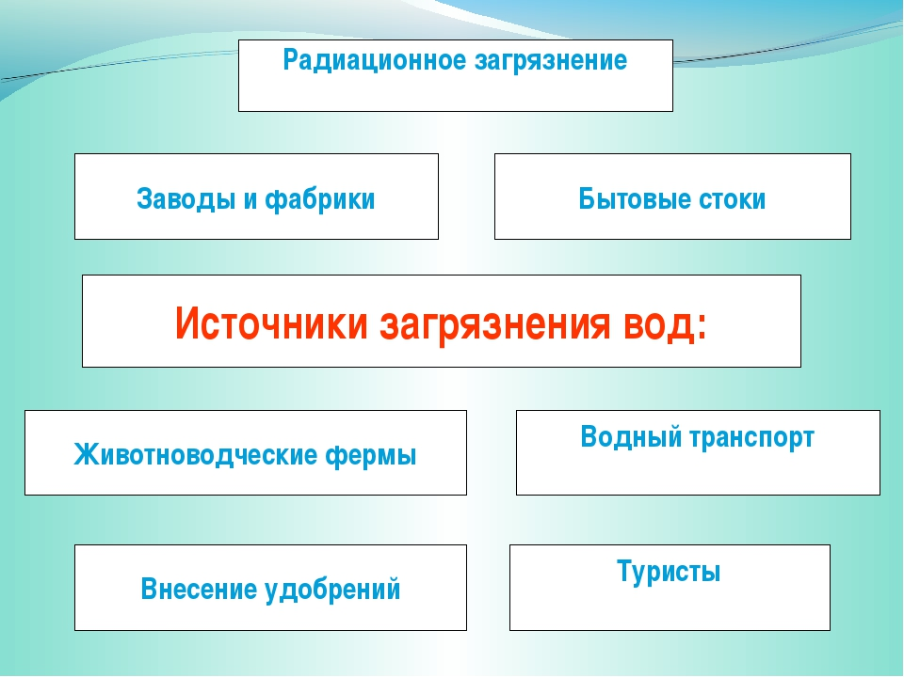
Водяной: Ребятишки, как же сохранить чистой воду в реках, озёрах? Учитель: Чтобы мы ответили на этот вопрос Водяного, выполним задание. Первая и вторая группы рисуют экологический знак «Берегите воду!», а третья и четвёртая – «Не загрязняйте водоемы!»
(Группы после проделанной работы объясняют то, что изобразили на своих рисунках).
Водяной: Ребята, после проделанной вами работы и я, и мои рыбки повеселели. Ведь у нас есть надежда, что люди не будут загрязнять наши водоёмы. А теперь хотите узнать, какие рыбки были перед вами? Ведь их невозможно было узнать из-за грязной воды.
(Проводится викторина «Узнай обитателей водоёмов Курского края». «Цепочкой задаются загадки. Каждой группе выходит по 2 загадки). 1. На дне, где тихо и темно, Лежит усатое бревно. (Сом) (Слайд 19)
2. Он драчун и забияка, Никогда не знает страха: На спине – иголки, А иголки – колки. (Ёрш) (Слайд 20)
3. Ползает наоборот, Задом наперёд, Всё под водой Хватает клешнёй. (Рак) (Слайд 21)
4. Опасней всех она в реке, Хитра, прожорлива, сильна, Притом – такая злюка! Конечно, это …(щука). (Слайд 22)
5. И в озере, и в реке, И в пруду, и в луже Шестиногая красавица По воде скользит, передвигается. (Водомерка) (Слайд 23)
6. Он всеядный и большой, Скрытый жёлтой чешуёй. Ил его любимый дом… Как зовут все рыбку? (Карп) (Слайд 24)
7. Суматоха на речушке От зари и до зари: Тараторят здесь подружки И пускают пузыри. (Лягушки) (Слайд 25)
8. Если к вам она прилипнет, То немного крови выпьет. Не рыбёшка, не козявка. Как зовут её? (Пиявка) (слайд 26)
(Рыбки выходят и читают стихотворение «Берегите воду».
По 2 строки - каждая рыбка).
Вода - это то, что всем жизнь нам дает.
Что силы и бодрости нам придает.
Кристально чиста или немного грязна.
В любом состоянье полезна она.
Где водится грязь, там лягушки живут.
Для них лишь в болоте покой и уют.
Для нас же вода должна чистою быть,
Что б мы не боялись и мыться, и пить.
Не менее, впрочем, полезна вода,
Которая в виде замерзшего льда.
Она охлаждает, морозит, бодрит.
И в зной нам прохладу и радость дарит.
Давайте же воду все будем беречь.
От трат неразумных ее все стеречь.
Иначе закончится может вода,
И жизнь на планете затихнет тогда. (С. Олегова)
Водяной: Спасибо вам, ребятушки за помощь в сохранении природы нашего края! Вижу, что любите природу. Не загрязняйте берега рек и озёр! До свидания! 4. Итог занятия. Рефлексия. Учитель: Мы много сегодня говорили о водных богатствах нашего края. Давайте на всю жизнь запомним слова М. Пришвина: «Охранять природу – значит охранять Родину. Поэтому мы и радуемся, попадая в природу, что тут мы приходим в себя…» Учитель: А сейчас предлагаю вам оценить свою работу на уроке, заселить водоём рыбками. Выберите рыбку, которая соответствует вашей оценке и вашему настроению, и прикрепите ее на водоём. Весёлые рыбки – работал(а) хорошо, всё понятно, занятие прошло для меня с пользой.
Равнодушные рыбки – старался (лась), но получалось не всё.
Грустные рыбки – работа на уроке не получилась, мне было трудно.

5. Домашнее задание. Исправь ошибки в сочинении ученика. (Каждый получает карточку).
«Курский край находится на материке Евразия, на Западно-Сибирской равнине. Страна Россия. Главный город Курчатов. Через всю Курскую область протекает река Волга. Из животных здесь обитают верблюды, волки, кабаны, лисы, бобры и куницы. Также очень много птиц: соловьи, галки, сороки, вороны, журавли, цапли, скворцы, дятлы. Символом Курского края является птица дрофа. В Курском крае развито оленеводство, рыбоводство, свиноводство, птицеводство, плодоводство, полеводство. Добывают полезные ископаемые: нефть, глину, песок, торф, газ, мел, железную руду. Богата курская земля знаменитыми луговыми почвами. В «Красную книгу» Курской области занесено редкое животное, ровесница мамонтов, зелёная черепаха. В Курской области располагается известный на весь мир заповедник «Розовая долина».

Литература:
1.Андриянова Н.В. Вода. Экологическая тревога //Педагогическое творчество. – 2001. - №3.
2. Игошин Н.И.: Проблемы восстановления и охраны малых рек и водоемов. Гидроэкологические аспекты. - Харьков: БУРУН КНИГА, 2009
3. Великан на поляне, или Первые уроки экологической этики: кн. для учащихся нач. кл. / А.А.Плешаков, А.А.Румянцев. – М.: Просвещение, 2007.
4. Батмангхелидж Ф. Вода для здоровья. Мн.: ООО «Попурри», 2005, 288 с. ISBN 985-483-371-2..
5. Обербайль К. Чудо-вода. М.: 000 «ТД «Издательство Мир книги», 2005, 128 с.
6. Суслов Б. Н. Вода. М.: Гос.изд. технико-теоретической литературы, 1950, 64 с.
7. Эмото Масару. Тайная жизнь воды. Мн.: «Попурри», 2006, 160 с.
8. Начальная школа. Справочник школьника. М.: 1996
9. http://www.sibecolog.ru/text/1.htm
10. Капля, речка, океаны. Текст А. Ефремова Санкт – Петербург. Издательский дом «Современная педагогика», 2004. –519,[1] с.: ил.
11. Книга для чтения по охране природы: Для учащихся сред. шк./Сост.А.Н.Захлебный. – М.:Просвещение, 1986. – 175 с., ил.
12. Что такое. Кто такой: Детская энциклопедия: В 3 т. Ч-80 Т.1. А - Ж/Сост.В.С.Шергин, А. И. Юрьев. –5-у изд., перераб. И доп. – М.:

Приложение (слайды)
Слайд 1
Слайд 2
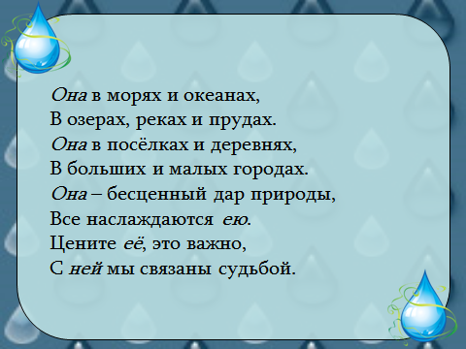

Слайд 3
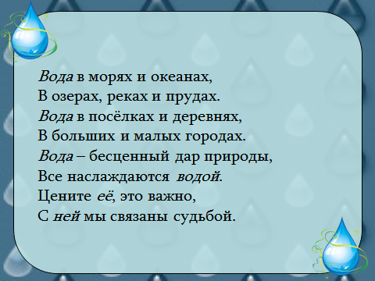

Слайд 4
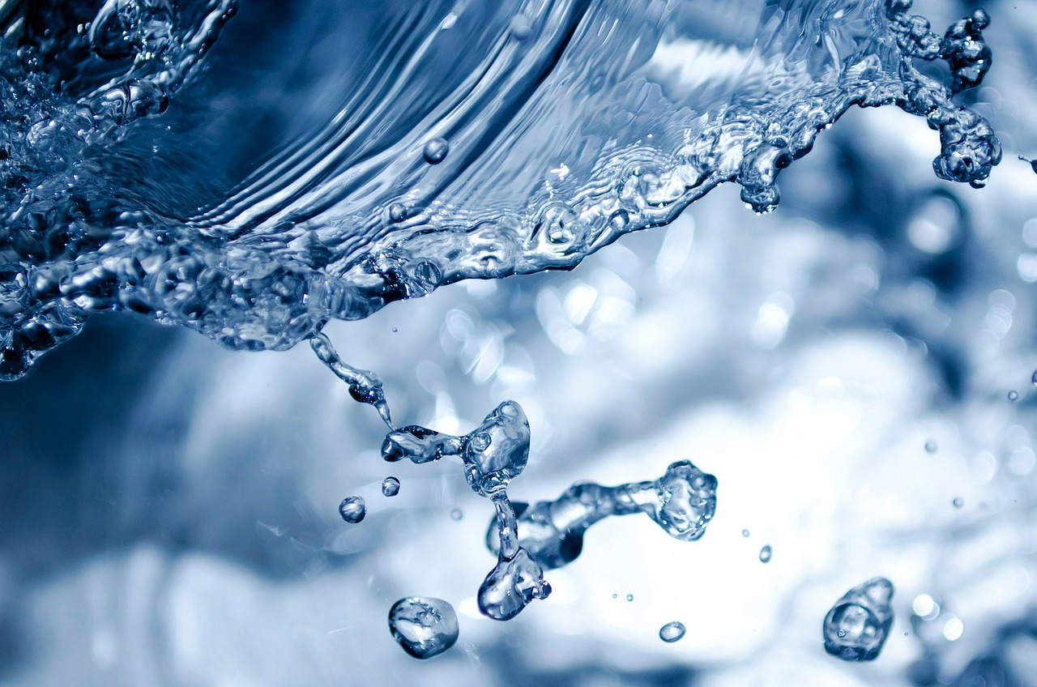
Слайд 5
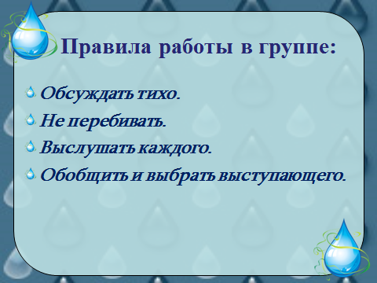

Слайд 6
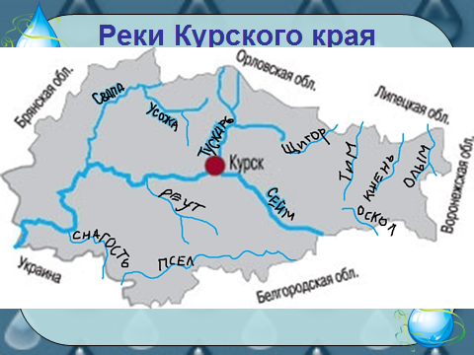

Слайд 7
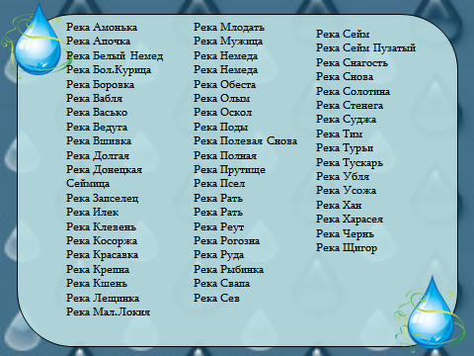

Слайд 8
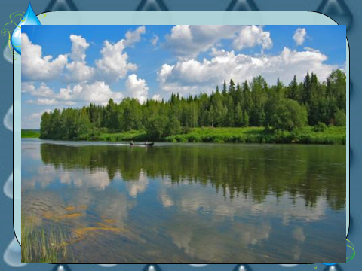

Слайд 9
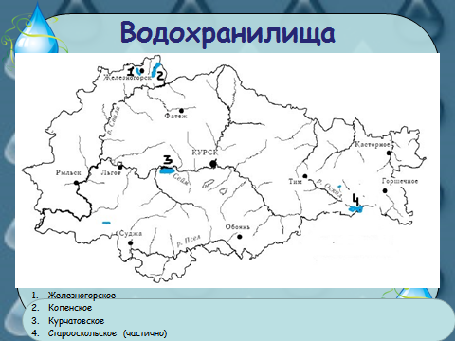

Слайд 10
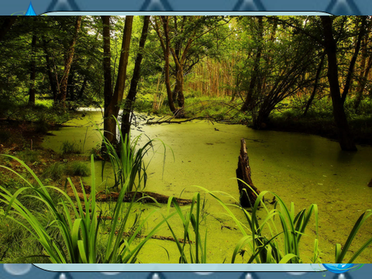

Слайд 11
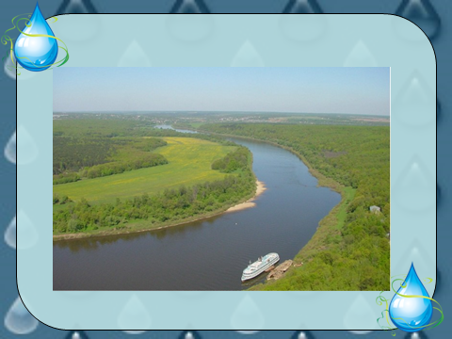

Слайд 12
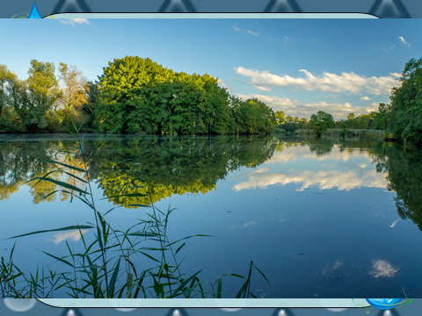

Слайд 13
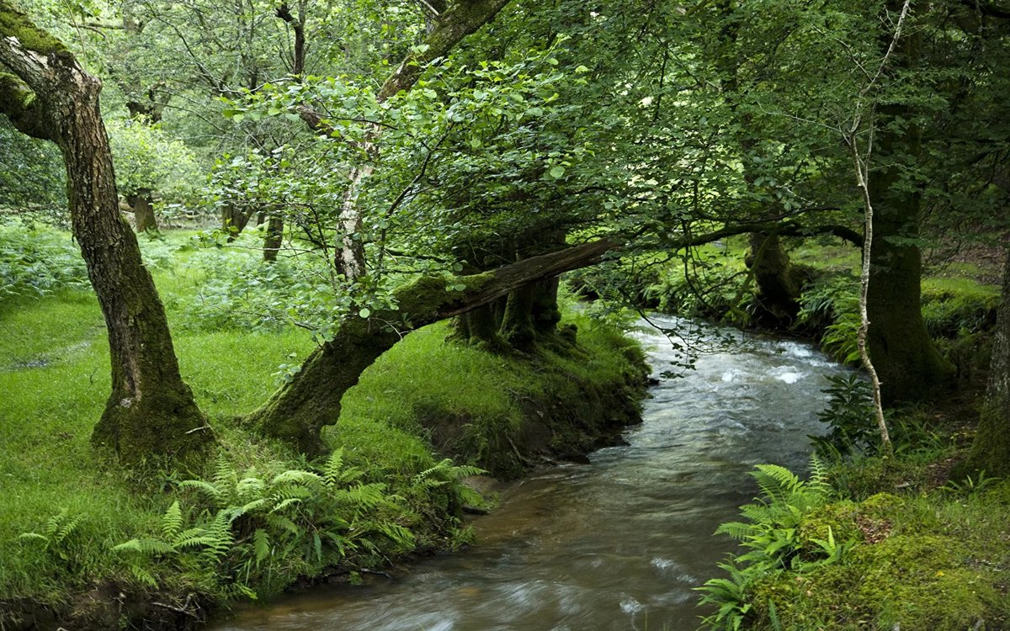

Слайд 14
Слайд 15
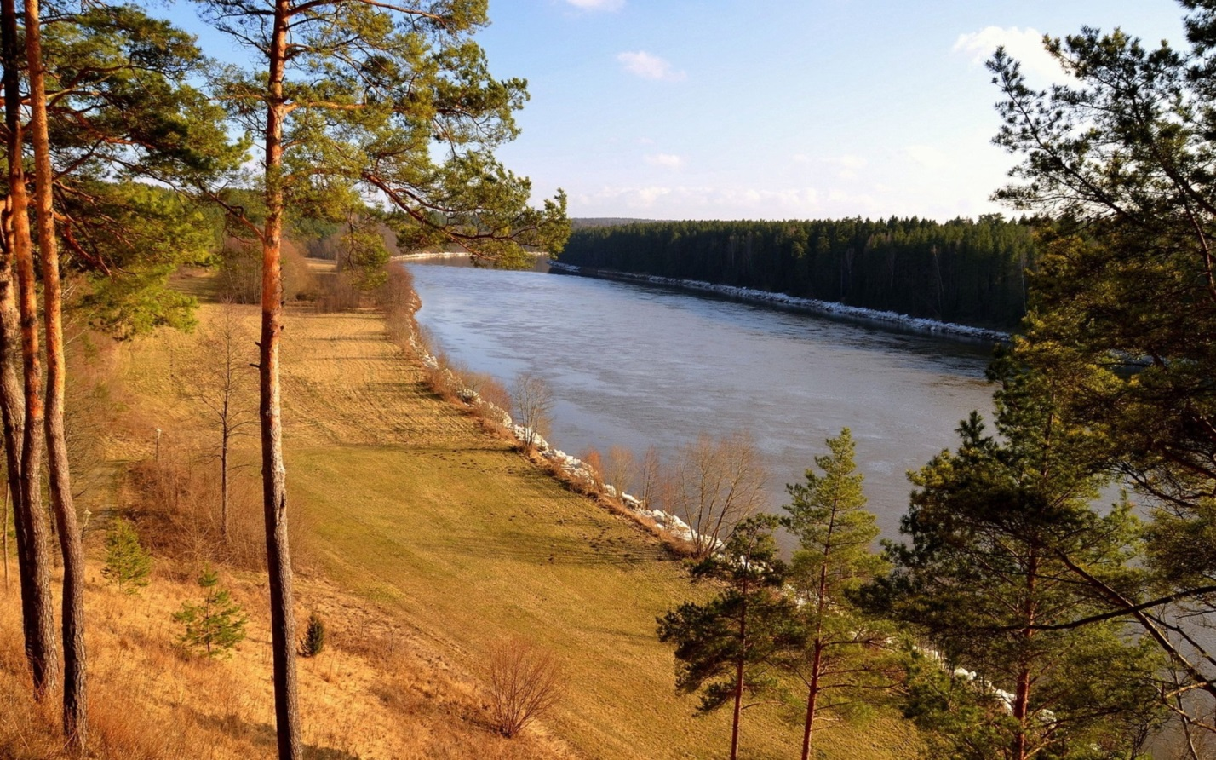

Слайд 16
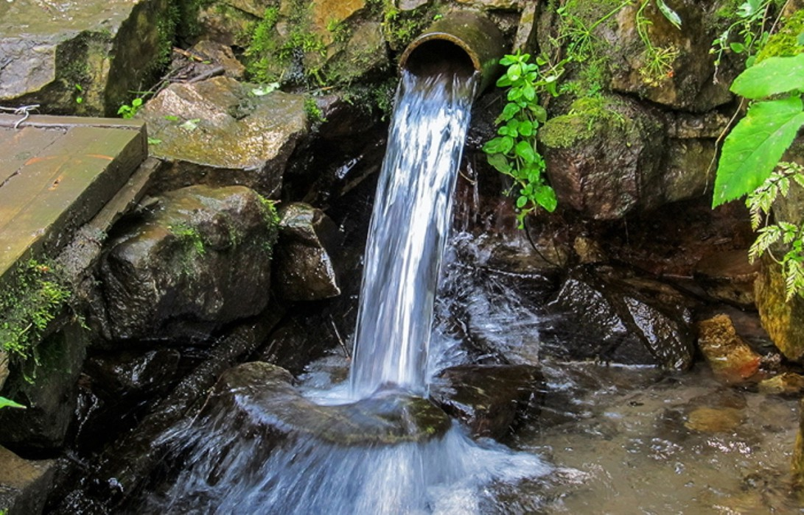
Слайд 17
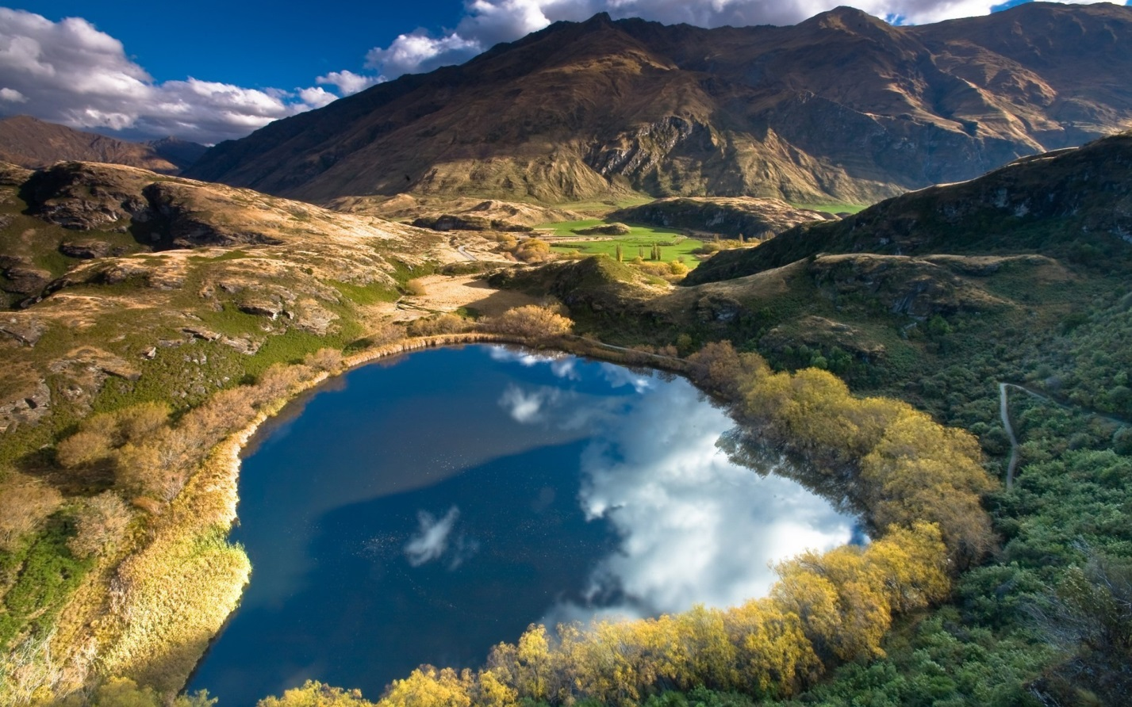

Слайд 18
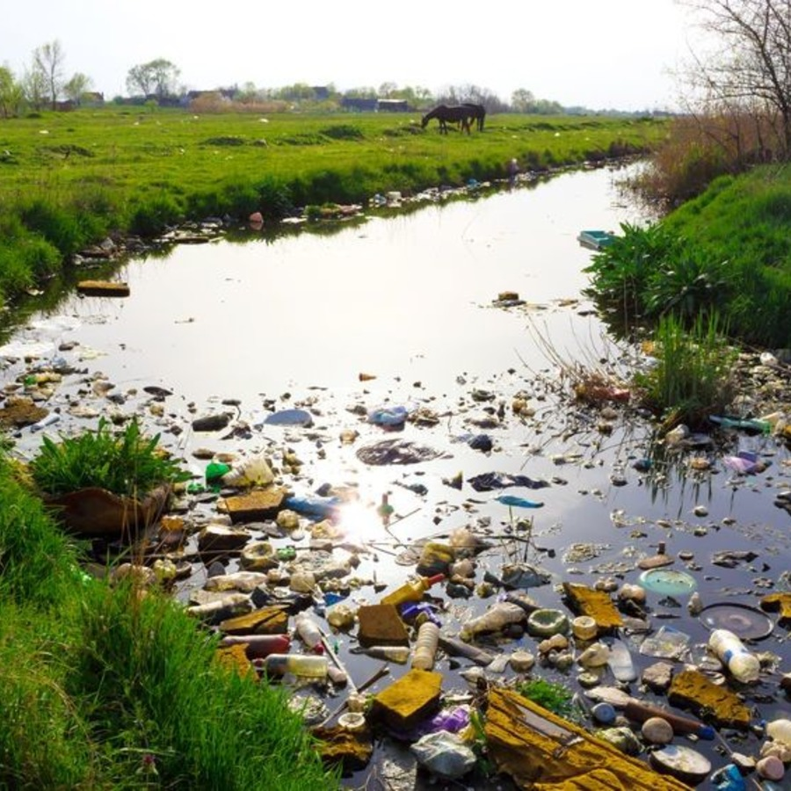
Слайд 19
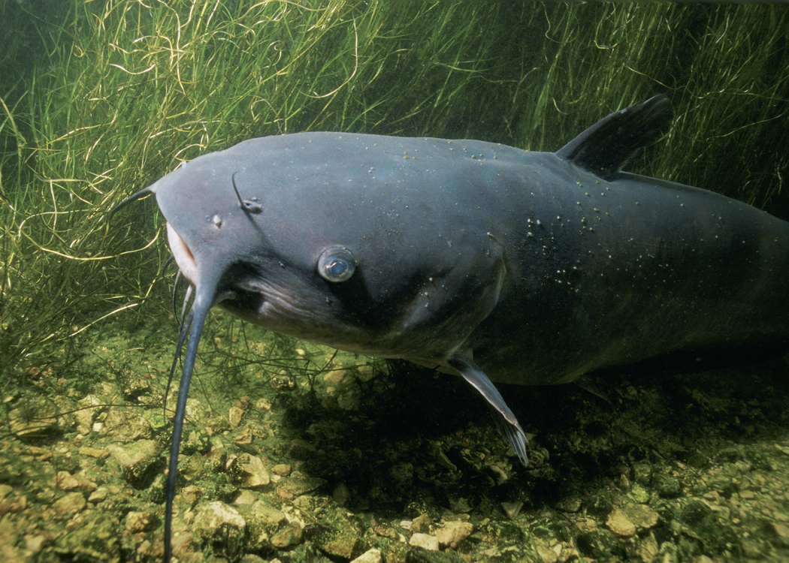

Слайд 20
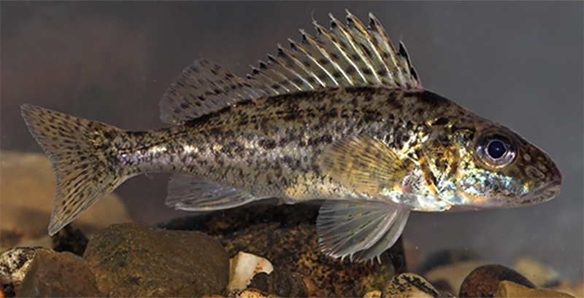

Слайд 21
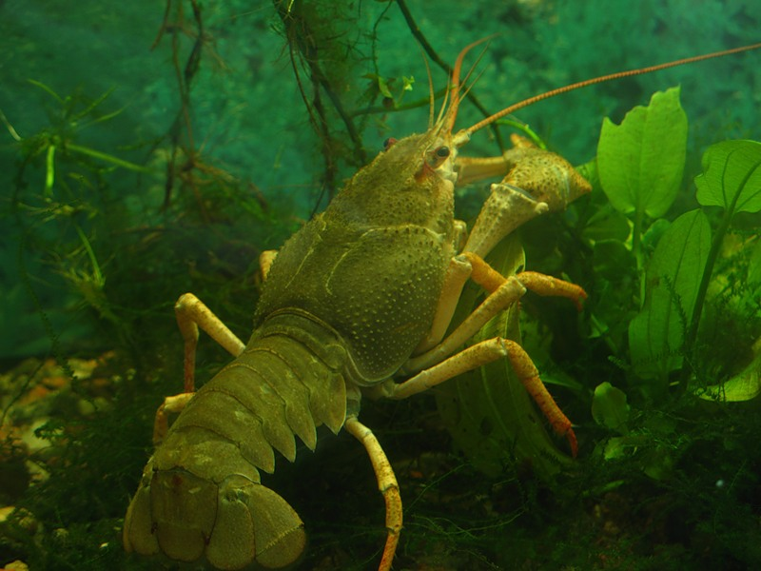

Слайд 22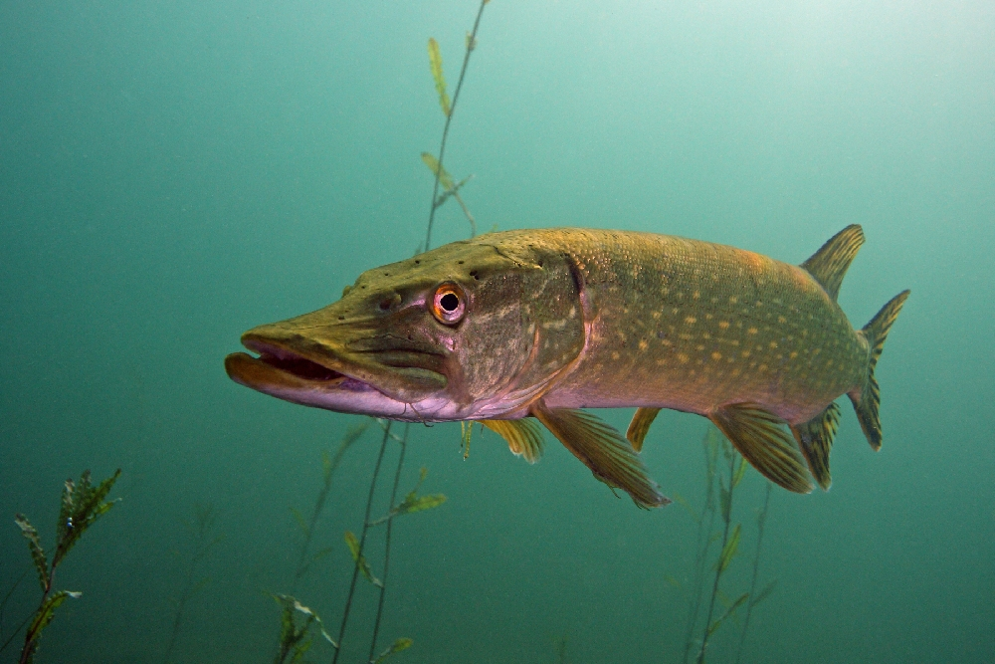
Слайд 23
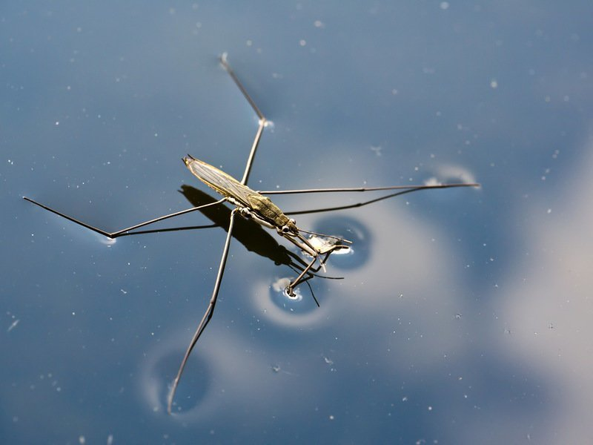
Слайд 24
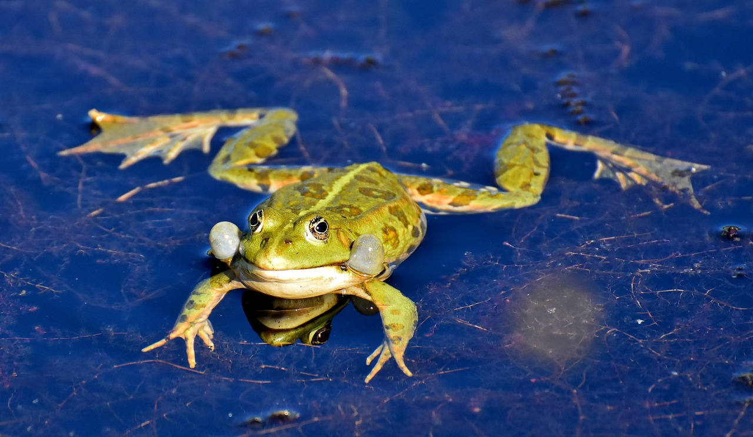
Слайд 25
